等价无穷小（答案）
利用等价无穷小量代换求极限：
1．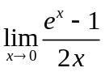
解：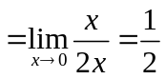． 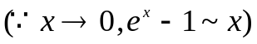
2．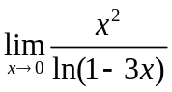
解：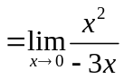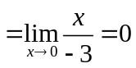．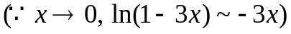
3．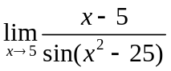
解：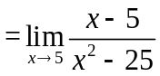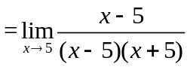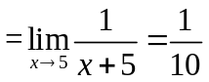．
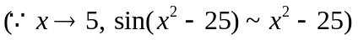
4．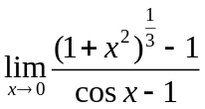
解：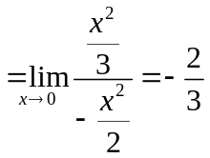．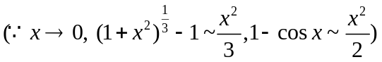
*5．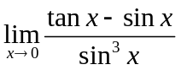
解：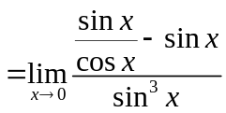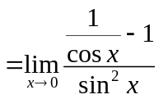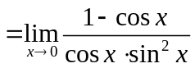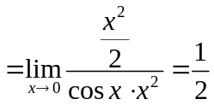．

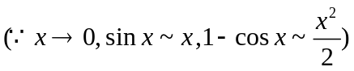
*6．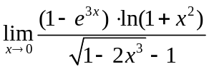
解：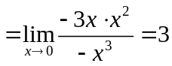．

函数的连续性（答案）
1．设函数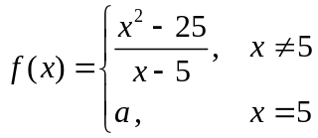 在点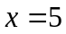处连续，求的值．

解：因为函数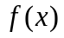在点处连续，所以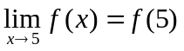；
而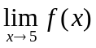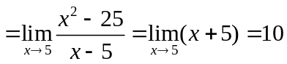，又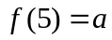；故可得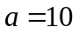 ．

2．设函数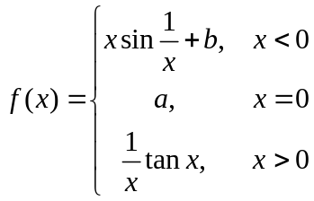， （1）求函数在点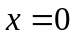处的左极限、右极限；
（2）当和取何值时，函数在点处连续．
解：（1）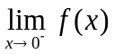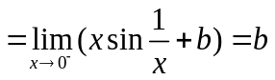，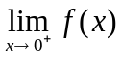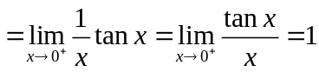 ．
（2）若要使函数在点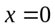处连续，必须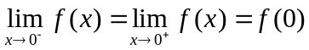；
故可得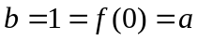 ， 即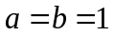，
于是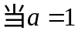，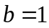时，函数在点处连续．

3．设函数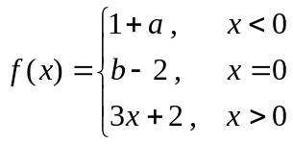 ，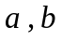为何值时，才能使函数在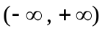上连续？
解：在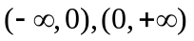区间上，函数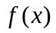是初等函数，故在此区间上连续，
因此只要函数在点连续，则函数在上连续.
若要使函数在点处连续， 必须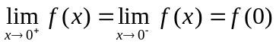．
而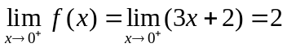， 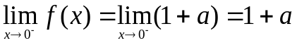 ，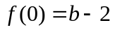
故可得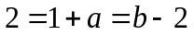，即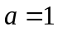，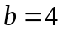．于是当，时，函数在点处连续．

4．设函数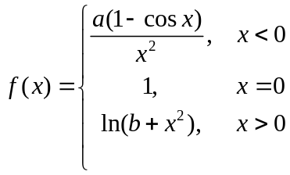在点处连续，求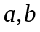的值.
解：因为函数在点处连续，所以；
而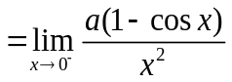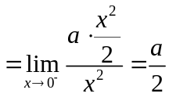， 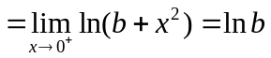．

故可得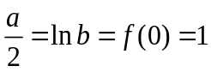 ， 于是

